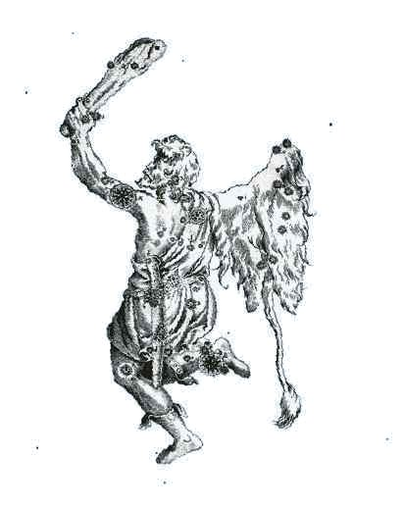
Zonnestelsel
en
Heelal
A N W
M.J.W.Beck © 2003 - 2006

Orion

Zonnestelsel en Heelal © 2003 – 2006; M.J.W. Beck, Edison College, Apeldoorn

Vernieuwde en verbeterde uitgave. Toegevoegd: 80 opgaven, extra afbeeldingen, register, overzicht van Nederlandse internetadressen.

Alles uit deze opgave mag gebruikt worden voor studiedoeleinden.

Inhoudsopgave

1. Inleiding 4
Als basis dienen (eenvoudige) waarnemingen die je kunt doen aan hemellichamen.
Deze waarnemingen worden hier genoemd en worden in de volgende hoofdstukken verklaard.

2. De bewegingen van de Aarde 6
Met de rotatie van de Aarde om haar as, haar omloop om de Zon en de schuine stand
van de aardas kunnen de (meeste) waarnemingen aan Zon en sterren verklaard worden.
Deze verklaringen vind je in dit hoofdstuk.

3. Planeten 9
Naast enkele gegevens over planeten leer je hoe en waar je planeten kunt vinden aan de hemel en
vind je een verklaring voor hun vreemde lusbeweging langs de hemel.

4. De maan 12
”Zie de Maan schijnt door de bomen.” Maar met welke schijngestalte? En wanneer zie je die dan?
Dat komt in dit hoofdstuk aan de orde. Verder is er aandacht voor zons- en maansverduisteringen.

5. Kometen en meteoren 16
Wat is nou precies het verschil tussen een komeet en een meteoor?
In dit hoofdstuk vind je het antwoord.

6. Sterren, sterrenbeelden en sterrenstelsels 17
De levensloop van een ster, de bekendste sterrenbeelden en de wijze waarop sterren zich tot
elkaar aangetrokken voelen. Daarnaast ook iets over bolhopen en open sterrenhopen.

7. Van geocentrisch naar heliocentrisch 20
Vroeger beschouwde men de Aarde als het middelpunt van de kosmos. Tegenwoordig denkt men
daar anders over. Hoe is dat zo gekomen? Een stukje geschiedenis in dit hoofdstuk.

8. Ruimtevaart en de moderne astronomie 23
Wat spoken wij allemaal uit in de ruimte? Iets over (on)bemande ruimtevluchten, satellieten
en de nieuwste ontdekkingen.

BIJLAGE 1 Internetsites voor ANW over het domein Heelal 25

BIJLAGE 2 Getalsmatigegegevens 25

BIJLAGE 3 De ontwikkeling van de kalender 26

BIJLAGE 4 Hoe vind je sterren en sterrenbeelden aan de hemel? 26

BIJLAGE 5 Oefenopgaven en uitwerkingen 29

Hoofdstuk 1 Inleiding

Op de Aarde kun je een heleboel veranderingen waarnemen. In de natuur om je heen, maar vooral boven je hoofd. Veranderingen in de beweging en positie van Zon, Maan, sterren en planeten. Hieronder volgt een opsomming van die duidelijk waarneembare veranderingen.

Zon
- De Zon komt op in (de buurt van) het oosten en gaat onder in (de buurt van) het westen.
- In het zuiden bereikt de Zon z’n hoogste punt aan de hemel. En dat gebeurt steeds op ongeveer hetzelfde tijdstip: rond 12:30 uur (wintertijd) of rond 13:30 uur (zomertijd).
- ’s Zomers staat de Zon hoger aan de hemel in het zuiden dan ’s winters.
- In de zomer komt de Zon ook eerder op en gaat later onder dan in de winter.
- Alleen bij het begin van de lente en bij het begin van de herfst komt de Zon precies op in het oosten en gaat precies in het westen onder.
- In gebieden ten noorden van Nederland is het in de zomer langer licht dan in Nederland. En in de winter is het korter licht dan in Nederland. Zuidelijk van Nederland is het net andersom.
- Op het zuidelijk halfrond is alles precies omgekeerd: de Zon komt op in het westen en gaat, via het noorden, onder in het oosten. Ook de seizoenen zijn daar verwisseld. Op het zuidelijk halfrond viert men Kerstmis in de zomer.
- Slechts af en toe wordt de Zon, geheel of gedeeltelijk, verduisterd.

Maan
- De Maan maakt dezelfde beweging als de Zon: komt op in het oosten en gaat onder in het westen.
- Ook de Maan bereikt in het zuiden z’n hoogste punt, maar het tijdstip waarop dit gebeurt is steeds ongeveer een uur later dan de vorige dag.
- De Maan komt voor in verschillende schijngestalten, waarbij iedere maand steeds hetzelfde patroon gevolgd wordt: Eerste Kwartier (rechts), Volle Maan, Laatste Kwartier (links), Nieuwe Maan.
- De verschillende schijngestalten van de Maan zie je steeds op het zelfde deel van de dag. Zo zie je Eerste Kwartier vooral in de late middag en vroege avond. Laatste Kwartier juist in de late nacht en vroege ochtend. Volle Maan zie je de gehele nacht. Als de Zon onder gaat, komt de Volle Maan net op.
- Het komt nogal eens voor dat de Maan, geheel of gedeeltelijk, verduisterd wordt.

Sterren
- De sterren maken een draaiende beweging om de Aarde. Als je naar het zuiden kijkt, draaien de sterren met de klok mee. Ze komen dus, net als de Zon, op in het oosten en gaan onder in het westen.
- Toch is er een verschil: het punt aan de horizon waar een ster opkomt en onder gaat is altijd, jaar in jaar uit, hetzelfde punt. Echter het tijdstip hiervan is steeds vier minuten eerder.
- Er is nog een verschil: in de zomer zie je, als je naar het zuiden kijkt, andere sterren (of sterrenbeelden) dan in de winter. Maar iedere winter zie je weer dezelfde sterrenbeelden.
- Als je naar het noorden kijkt, zie je het gehele jaar door grotendeels steeds dezelfde sterrenbeelden. En ze maken allemaal een draaiende beweging tegen de klok in om één bepaald punt dat (precies) in het noorden staat. In Nederland staat dit punt op ongeveer 52° boven de horizon. Op de Noordpool staat dit punt in het zenit, dat wil zeggen: recht boven je hoofd.
- Sommige sterren ‘vallen’. Maar eigenlijk zijn dat geen sterren.

Planeten
- Planeten zien we als lichtpuntjes tussen de sterren. Ze zijn lastig van elkaar te onderscheiden, maar:
- Planeten twinkelen niet, je vindt ze alleen als je naar de zuidelijke sterrenhemel kijkt, de positie van een planeet tussen de sterren verandert (zeer) langzaam.

Voor al deze waarnemingen krijg je bij ANW een verklaring. In feite is die verklaring helemaal niet zo moeilijk. Het komt namelijk allemaal neer op slechts drie bewegingen:
- De draaiing van de Aarde om de Zon (die duurt een jaar).
- De rotatie van de Aarde om haar as (die duurt een dag).
- De draaiing van de Maan om de Aarde (die duurt een maand).
Dit alles in combinatie met het feit dat de as van de Aarde niet verticaal staat, maar een beetje schuin. De as maakt een hoek van 23,5°.

De afzonderlijke sterren zijn wat minder goed waarneembaar. Ook daar leer je wat meer over. Onder andere over de levensloop van een ster, waaronder ook onze Zon, en over de manier waarop sterren gerangschikt zijn in het heelal. Het blijkt dat het heelal geen ongeordend zooitje is van een voorraad sterren. Nee, het helaal is in feite zeer geordend opgebouwd. Daarom spraken de oude Grieken ook over ‘kosmos’. Dit betekent namelijk ‘orde’.

Daarnaast leer je nog iets over de geschiedenis van de astronomie en over de moderne astronomie.

Na ieder hoofdstuk volgen opgaven waarvan je de antwoorden uit de tekst kunt afleiden (er is dus geen antwoordenblad of zo). Probeer de opgaven te maken zonder terug te bladeren in de tekst. Kijk zelf de opgaven na, door nogmaals de tekst door te lezen en te zoeken naar het antwoord.
De meest effectieve leermethode is als je eerst de opgaven van een hoofdstuk leest (dus zonder ze te maken) en daarna de tekst van het hoofdstuk doorneemt. Je leest dan veel gerichter en daarna kun je de opgaven zonder problemen maken.

OPGAVEN
- Geef van onderstaande beweringen aan of je juist of onjuist zijn:
a. In de lente duurt een dag even lang als een nacht.
b. Nieuwe Maan staat alleen overdag aan de hemel.
c. Alle sterren draaien tegen de klok in.
d. Planeten staan iedere dag op een andere plek aan de hemel.
e. In Stockholm (Zweden) gaat vandaag de Zon later onder dan in Apeldoorn.
f. Sterren komen steeds op hetzelfde punt op.
- Hoe ziet de Maan er uit als het Eerste Kwartier is?
- Welk hemellichaam wordt het vaakst verduisterd: de Zon of de Maan?
- Als Orion vandaag om 20:00 uur opkomt, hoe laat komt Orion dan morgen op?
- Verklaar de naam ‘Poolster’.
- Hoe hoog staat de Poolster boven de horizon in Nederland?
- Wat is het zenit?
- Hoe schuin staat de aardas uitgedrukt in graden?

Kijk voor de antwoorden van sommige van bovenstaande opgaven ook in de volgende hoofdstukken.
Hoofdstuk 2 De bewegingen van de Aarde

De Aarde draait om de Zon, zoals in figuur 1 te zien is:
L

Figuur 8. Retrograde beweging.

Z

H
Figuur 1. De draaiing van de Aarde om de Zon.
Z
W
L

De jaargetijden zijn met hun beginletter aangegeven. De schuine lijn door de Aarde geeft de schuine stand van de aardas aan. De hoek is 23,5°. Gerekend vanaf het Noordelijk Halfrond is deze as in de zomer naar de Zon toe gericht en in de winter van de Zon af. In het vervolg van de tekst wordt steeds uitsluitend de situatie bedoeld zoals die geldt voor het Noordelijk Halfrond, tenzij anders is aangegeven.

De Aarde roteert om haar as. Dit is uitvergroot in figuur 2 om onder andere de stand van de Zon in zomer en winter te verduidelijken:
winterzon
14,5°

Figuur 22. Pleiaden
61,5°

Figuur 2. Stand van de Zon in de winter (links) en in de zomer (rechts).

Eerst iets over de rotatie van de Aarde rond haar as. Als je op de Noordpool kijkt, draait de Aarde tegen de klok in om haar as. De linkerkant van de tekening komt overeen met de Aarde in de winter (zie figuur 1 bij W). De rechterkant van de tekening komt overeen met de Aarde in de zomer (zie figuur 1 bij Z).

De stippellijn geeft de overgang tussen dag en nacht weer. Je ziet dat, als gevolg van de schuine stand van de aardas, in de zomer de dagen (rechter kant) langer zijn dan de nachten (linker kant). In de winter is het net andersom. Waar Nederland ligt is een raaklijn getekend. Als de zomer begint, bereikt de Zon rond het middaguur de hoogste stand aan de hemel (het zogenoemde culminatiepunt): 61,5°. Bij het begin van de winter is die hoogste stand 14,5°. Aan het begin van lente en herfst bereikt de Zon een culminatiehoogte van 38°. Zie ook figuur 3.

Uit figuur 2 kun je afleiden dat de culminatiehoogte van de Zon afhangt van de breedtegraad op Aarde. Nederland ligt op 52° N.B. Als de aardas niet schuin zou staan, zou de Zon iedere dag van het jaar een hoogte bereiken van 90° – 52° = 38°. Maar in de zomer staat de aardas naar de Zon gericht, dus wordt de hoogte 38° + 23,5° = 61,5°. En in de winter staat de aardas van de Zon af gericht. De hoogte wordt dan 38° – 23,5° = 14,5°.

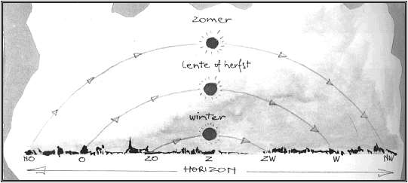
Figuur 3. De beweging en culminatie van de Zon aan het begin van ieder seizoen.

In figuur 3 zie je dat alleen aan het begin van de lente en de herfst de Zon precies in het oosten opkomt en in het westen onder gaat. Dat dit in winter en zomer anders is, kun je weer verklaren met de schuine stand van de aardas.

Als je in de zomer op vakantie gaat naar Spanje, merk je dat de Zon daar later opkomt en eerder onder gaat dan in Nederland. Iemand die op vakantie gaat in Finland, merkt juist het omgekeerde. Ook dit kun je verklaren met figuur 2. Naarmate je meer naar de evenaar gaat, wordt het nachtgedeelte (in de zomer: rechts van de stippellijn) ongeveer even groot als het daggedeelte. Om en nabij de evenaar is er gedurende het jaar dus maar heel weinig verschil tussen dag- en nachtlengte. Om te vergelijken: in Nederland komt op 21 juni de Zon op om 5:20 uur en gaat onder om 22:00 uur. In het midden van Finland (nog onder de Poolcirkel) komt de Zon al om 3:30 uur op en gaat pas na 23:00 uur onder. In Zuid-Spanje duurt het nog tot 6:00 uur voordat de Zon opkomt en al voor 21:00 uur gaat de Zon onder. Nabij de evenaar is het netjes verdeeld: om 7:00 uur komt de Zon op en om 19:00 uur gaat ie onder. (Alles weergegeven in zomertijd.)

Op de zonsverduistering na (dat wordt later behandeld) zijn nu alle genoemde waarnemingen die in hoofdstuk 1 bij de Zon staan besproken. Een vergelijkbare uitleg geldt ook voor de waarnemingen aan de sterren. De beweging van de sterren aan de hemel wordt veroorzaakt door de rotatie van de Aarde om haar as. Het gaat hier dus om een schijnbare beweging, want de sterren staan gewoon stil. Als je naar het zuiden kijkt, zie je dat de sterren dezelfde beweging maken als de Zon. In figuur 4 zie je als voorbeeld enkele sterren uit het sterrenbeeld Orion.

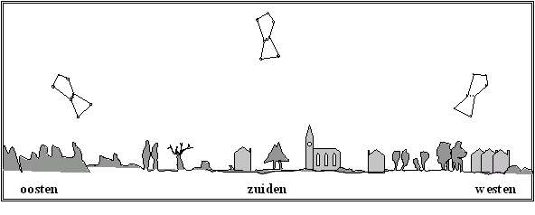
Figuur 4. De beweging van Orion gedurende een nacht.

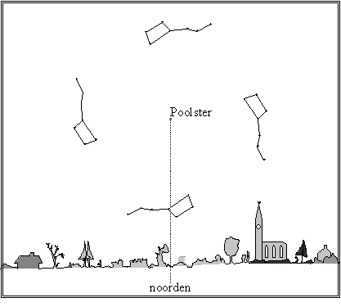
Toch is er een zeer belangrijk verschil tussen de beweging van sterren en de beweging van de Zon: sterren staan zo ver weg, dat ze als vaste punten aan de hemel mogen worden beschouwd. Dit heeft tot gevolg dat iedere ster (of sterrenbeeld) steeds op precies hetzelfde punt opkomt en op precies hetzelfde punt onder gaat. Orion bijvoorbeeld (zie figuur 4) komt altijd op in het oosten en gaat altijd onder in het westen. Maar niet steeds op hetzelfde tijdstip! De verklaring hiervoor komt straks.
Figuur 5. De nachtelijke beweging van de Grote Beer.

Als je de aardas via de Noordpool doortrekt, kom je uiteindelijk uit bij een ster: de Poolster. Het is deze ster waaromheen alle andere sterren lijken te draaien. De Poolster is de enige ster die een vaste plaats heeft aan de hemel. In figuur 5 zie je hoe het Steelpannetje (die de helderste sterren vormen van het sterrenbeeld Grote Beer) 360° om de Poolster draait gedurende een dag (dus 15° per uur). De beweging is tegen de klok in. Je ziet dat de Grote Beer nooit opkomt of ondergaat. Sterren en sterrenbeelden waarvoor dit geldt noemen we circumpolair. Hierbij is sprake van een boven- en onderculminatie.

Nu wordt het lastiger, want we gaan vier dingen met elkaar combineren: de rotatie van de Aarde om haar as, de draaiing van de Aarde om de Zon, de vaste positie van sterren aan de hemel en de positie van de Zon. In figuur 6 is weergegeven waar het om gaat. Deze figuur wordt nu stap voor stap toegelicht.
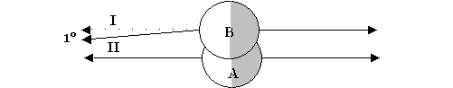
STER
Figuur 6. Het verschil tussen een sterrendag en een zonnedag.
ZON

De Aarde is weergegeven in twee situaties A en B. In situatie A kijkt iemand in de schaduwkant (rechts) naar een ster. Op hetzelfde moment ziet iemand aan de andere kant van de Aarde de Zon in het hoogste punt staan. We laten de Aarde nu precies 360° om haar as draaien en krijgen dan situatie B. Per etmaal draait de Aarde eenmaal om haar as, dus situatie B is een dag later dan situatie A. De waarnemer aan de schaduwkant ziet nu dezelfde ster weer op precies dezelfde positie aan de hemel staan als in situatie A. Zo’n dag heet een sterrendag. Dit is de tijd die de Aarde nodig heeft om precies 360° om haar as te draaien. Deze tijd is (afgerond) 23 uur en 56 minuten.
In situatie B ziet de waarnemer aan de andere kant van de Aarde op hetzelfde moment nu niet de Zon in het hoogste punt staan (gestippelde pijl I). Dit komt omdat de Aarde ook een klein stukje om de Zon is gedraaid. Je ziet immers dat de Aarde een klein stukje opgeschoven is (naar boven). De Aarde moet nog ongeveer 1° om haar as doordraaien en dan ziet de waarnemer de Zon culmineren (schuine pijl II). Die extra draaiing van 1° duurt 4 minuten. De tijd die nu verstreken is noemen we een zonnedag en duurt dus 24 uur.

Wij werken met dagen van 24 uur en dat betekent dat een ster steeds 4 minuten eerder opkomt dan een dag ervoor. Door het draaien van de Aarde om de Zon verandert ook heel langzaam de sterrenhemel. Als je iedere dag op hetzelfde tijdstip naar de sterrenhemel kijkt, zie een beweging die gelijk is aan de dagelijkse beweging. Uit figuur 1 blijkt dat je ‘s zomers alleen maar sterren kunt zien aan de linkerkant van de getekende Aarde. In de winter kun je die sterrenbeelden nooit zien, omdat je dan in de richting van de Zon moet kijken. In de winter zie je juist de sterren die aan rechterkant van de getekende Aarde staan. We spreken over zomersterrenbeelden en wintersterrenbeelden. De geldt alleen als je naar de sterrenhemel in het zuiden kijkt. In het noorden zie je gedurende het gehele jaar de circumpolaire sterren. Er zijn ook sterren die je nooit te zien krijgt, die zie je alleen op het Zuidelijk Halfrond.

OPGAVEN
- In welke richting draait de Aarde om de Zon als je op de Noordpool kijkt: met de klok mee of tegen de klok in?
- Is de aardas van de Zon afgericht of naar de Zon toe gericht als het winter is in Nederland?
- Wat is de culminatiehoogte van de Zon op 21 december in Nederland?
- Wat is de culminatiehoogte van de Zon op 21 juni in Nederland?
- Leid uit je antwoorden van vraag 11 en 12 af dat de culminatiehoogte van de Zon in Nederland bij het begin van de lente en de herfst 38° bedraagt.
- In welke windrichting komt de Zon op in de zomer: precies in het oosten, meer in het noordoosten of meer in het zuidoosten?
- In welke windrichting komt de Zon op in de winter: precies in het oosten, meer in het noordoosten of meer in het zuidoosten?
- Orion komt in de winter precies in het oosten op. In welke windrichting komt Orion op in de zomer: precies in het oosten, meer in het noordoosten of meer in het zuidoosten?
- Welke ster beweegt niet aan de hemel?
- Wat zijn circumpolaire sterrenbeelden?
- Hoeveel tijd heeft de Aarde nodig om 360° om haar as te draaien?
- Wat is het verschil tussen een zomersterrenbeeld en een wintersterrenbeeld?

Hoofdstuk 3 Planeten

De Aarde is een planeet, maar niet de enige die om de Zon draait. Er zijn in totaal 9 planeten die allemaal in dezelfde richting als de Aarde om de Zon draaien. Gerekend vanaf de Zon zijn dat: Mercurius, Venus, Aarde, Mars, Jupiter, Saturnus, Uranus, Neptunus en Pluto. Tussen Mars en Jupiter bevindt zich een cirkelvormige baan van stenen en gruis (de asteroïdengordel). Restanten van wat ooit de tiende planeet had moeten zijn. Dit geheel van planeten en Zon heet het zonnestelsel (zie figuur 7).
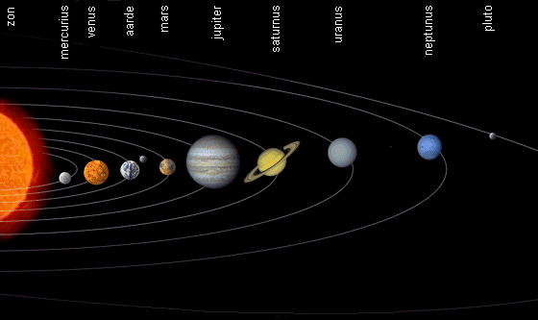

Figuur 7. Het zonnestelsel.

De planeten worden op verschillende manieren ingedeeld. De twee planeten die tussen de Aarde en de Zon staan worden binnenplaneten genoemd: Mercurius en Venus. De overige planeten heten buitenplaneten. De eerste vier planeten zijn klein en hebben een vaste structuur. Ze worden ook wel aardse planeten genoemd. De overige planeten zijn zeer grote gasbollen en heten Joviaanse planeten. Pluto vormt hierop een uitzondering: het is zelfs de kleinste planeet van het zonnestelsel. In het verdere verhaal wordt Pluto buiten beschouwing gelaten.

De planeten beschrijven banen rond de Zon (tegen de klok in als je op de Noordpool kijkt) die bijna cirkelvormig zijn en allemaal (ongeveer) in hetzelfde vlak liggen. Dit vlak wordt het eclipticavlak genoemd. De Zon ligt ook in het eclipticavlak. De denkbeeldige lijn die de Zon in z’n dagelijkse beweging maakt heet de ecliptica. Omdat de planeten in hetzelfde vlak liggen als de Zon, vind je planeten dan ook uitsluitend op of nabij de ecliptica. Met andere woorden: je zult een planeet nooit vinden als je naar de sterrenhemel in het noorden kijkt.

Er zijn twee planeten die helderder zijn dan sterren: Venus, omdat zij zo dichtbij de Aarde staat, en Jupiter, de grootste planeet van het zonnestelsel. Overigens zie je planeten omdat ze het zonlicht weerkaatsen. De planeten geven zelf geen licht. Venus staat dicht bij de Zon en zie je daarom vooral vlak na zonsondergang (Venus wordt dan ook wel avondster genoemd) en vlak voor zonsopkomst (Venus wordt dan ook wel ochtendster genoemd).

Als je planeten gedurende langere tijd observeert, zie je dat hun positie ten opzichte van de sterren verandert. Ze maken zelfs af en toe een lusbeweging (een retrograde beweging). Hoe dit kan zie je in figuur 8. Hiermee kun je, op langere termijn, een planeet van een ster onderscheiden. Daarnaast is het zo dat sterren twinkelen en planeten niet.

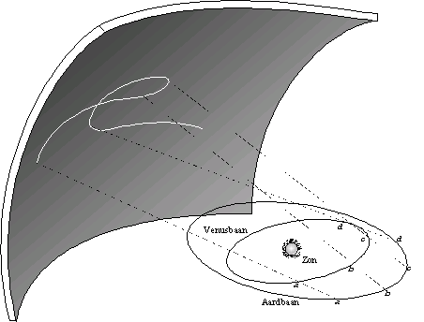
Het komt regelmatig voor dat de Aarde, een planeet en de Zon op één lijn staan. Dit kan op twee manieren:
Figuur 8. Retrograde beweging.
- Zon – Aarde – Planeet. Dit noemt men oppositie.
- Planeet – Zon – Aarde. Dit noemt men conjunctie.
Bij de twee binnenplaneten heb je nog Zon – Planeet – Aarde. Ook dit heet conjunctie, maar om een onderscheid aan te brengen spreekt men in het eerste geval van bovenconjunctie en in het tweede geval van onderconjunctie. Een voorbeeld van het laatste zie je in figuur 8 bij situatie b. Als Aarde en Venus precies in elkaars verlengde met de Zon staan, krijg je een ‘venusovergang’. Je kunt dan een zwart vlekje (Venus) langs de Zon zien bewegen (met optische hulpmiddelen uiteraard). Zo’n venusovergang is vrij zeldzaam. De laatste, en goed zichtbare, was op 8 juni 2004. Daarvoor op 6 december 1882. De eerstvolgende is op 6 juni 2012. Daarna pas weer op 11 december 2117.
Figuur 8. Retrograde beweging.

In de astrologie worden ook planeten gebruikt. Het gaat er dus niet alleen om in welk sterrenbeeld je geboren bent. Bij een geboortehoroscoop is de positie van de planeten van belang. In de oorspronkelijke astrologie gebruikte men de namen van planeten voor bepaalde principes. Als je bijvoorbeeld onder de invloed van het principe ‘Jupiter’ staat, heb je veel geluk en voorspoed. Onder de invloed van het principe ‘Saturnus’ krijg je te maken met tegenslag, depressie e.d. Tijdens de ontwikkeling van de astrologie, vanaf zo’n 2500 jaar geleden, kende men alleen de eerste vijf planeten. Men had namelijk nog geen instrumenten om naar de hemel te kijken en de planeten na Saturnus waren niet met het blote oog te zien. Samen met de Zon en de Maan kende men zeven hemellichamen, die dus zeven verschillende principes vertegenwoordigden.

Veel planeten hebben manen. Alleen Venus en Mercurius hebben geen maan. Jupiter en Saturnus hebben er tientallen. Onze Aarde heeft er één en daarover gaat het volgende hoofdstuk.

OPGAVEN
- Zet de negen planeten in volgorde van hun diameter, de kleinste eerst. Gebruik bijlage 2.
- In bijlage 2 zie je in de laatste kolom dat de vier grootste planeten allemaal een veel kleinere dichtheid hebben dan de eerste vier planeten. Geef hiervoor een verklaring.
- Waar ligt de grens tussen de binnenplaneten en de buitenplaneten?
- Hoe heet het vlak waarin de planeten rond de Zon draaien?
- Welke twee planeten kun je, door hun grote helderheid, gemakkelijk aan de hemel vinden?
- Planeten geven zelf geen licht. Waarom kun je ze dan toch aan de hemel zien?
- Wat is een retrograde beweging?
- Waarom zie je een planeet nooit aan de hemel als je naar het noorden kijkt?
- Hoe staan de Aarde en Mars ten opzichte van elkaar als ze in conjunctie staan?
- Hoe staan de Aarde en Mars ten opzichte van elkaar als ze in oppositie staan?

Hoofdstuk 4 De maan

De Maan weerkaatst het licht van de Zon. De hoek waaronder wij naar dit teruggekaatste licht kijken bepaalt welke schijngestalte wij waarnemen. In figuur 9 staan de schijngestalten van de maan.
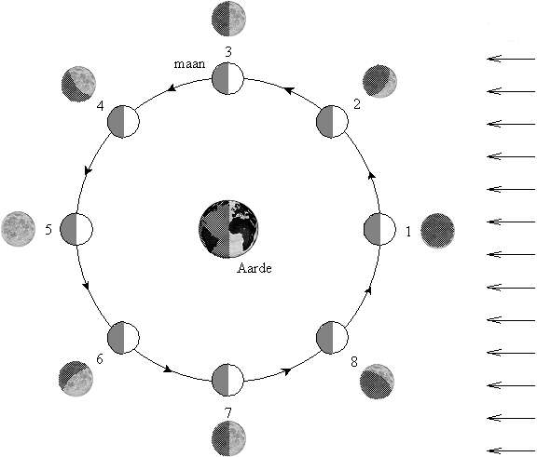
Figuur 9. De schijngestalten van de Maan.

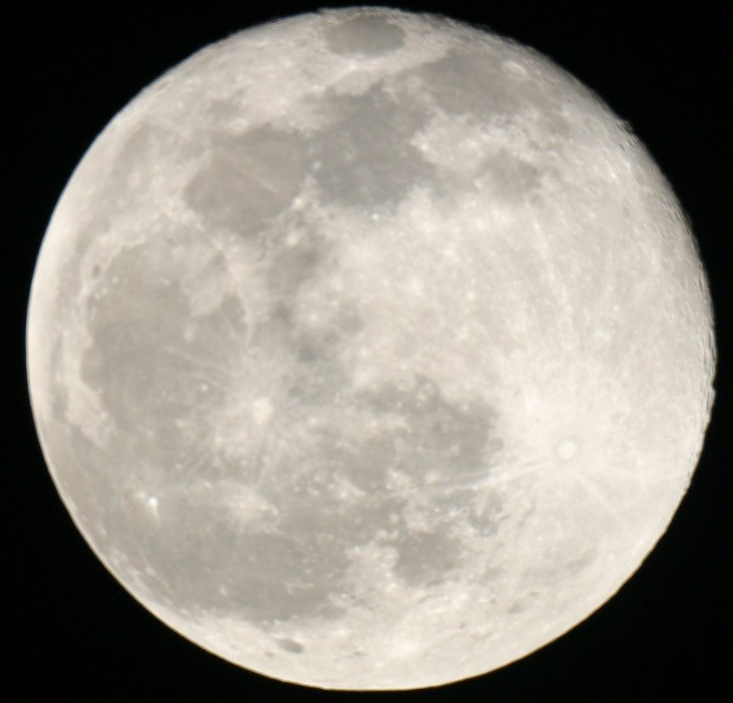
Figuur 10. Volle Maan
Het zonlicht komt van rechts. Als de Maan tussen de Zon en de Aarde staat, kun je de Maan niet zien. Je spreekt dan van Nieuwe Maan. Dit is situatie 1 in figuur 9. Zon en Maan staan in conjunctie. De Maan draait tegen de klok in om de Aarde. Via een maansikkel (2) bereikt de Maan na ongeveer een week het Eerste Kwartier (3). De rechter helft van de Maan is dan zichtbaar. Dit kun je onthouden, omdat je van de Maan de letter ‘p’ van premier (=eerste) kunt maken. Weer een week later is het Volle Maan (5, zie ook figuur 10). Zon en Maan staan in oppositie. De Maan neemt dan af en na een week is het Laatste Kwartier (7). De linker helft van de Maan is nu zichtbaar. Je kunt van de Maan de letter ‘d’ van dernier (=laatste) maken. Via een sikkel (8) is het na een week weer Nieuwe Maan (1).

Uit figuur 9 is af te leiden welk gedeelte van een etmaal je een bepaalde maanfase kunt waarnemen, maar dit is vrij lastig. Een stuk eenvoudiger is het om gebruik te maken van figuur 11 . In het algemeen geldt dat je de Zon kunt vinden aan de kant waar de Maan beschenen wordt. Bij Eerste Kwartier kun je de rechter kant van de Maan zien. De Zon staat dus rechts van de Maan. Anders gezegd: de Maan volgt de Zon. De beweging van Zon en Maan langs de hemel is van links (oost) naar rechts (west). Daarom zie je Eerste Kwartier in de late middag en vroege avond. Wanneer het Eerste Kwartier is, geldt: als de Zon onder gaat staat de Maan in het zuiden. Volle Maan kunnen we alleen zien als Zon en Maan in oppositie staan, dus Zon en Maan tegenover elkaar met de Aarde ertussen. Als de Zon onder gaat, komt de Maan op en als de Maan onder gaat, komt de Zon op. Kortom: Volle Maan kun je de gehele avond zien. Bij Laatste Kwartier geldt het omgekeerde als bij Eerste Kwartier. Nu wordt de linker kant van de Maan beschenen: de Zon volgt de Maan. Je kunt Laatste Kwartier dus zien voordat de Zon opkomt en nog een deel van de ochtend. Bij Laatste Kwartier geldt: als de Maan in het zuiden staat, komt de Zon op.

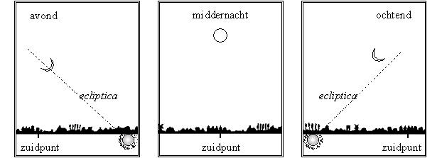
Figuur 11. De momenten waarop je de maanfasen kunt waarnemen.
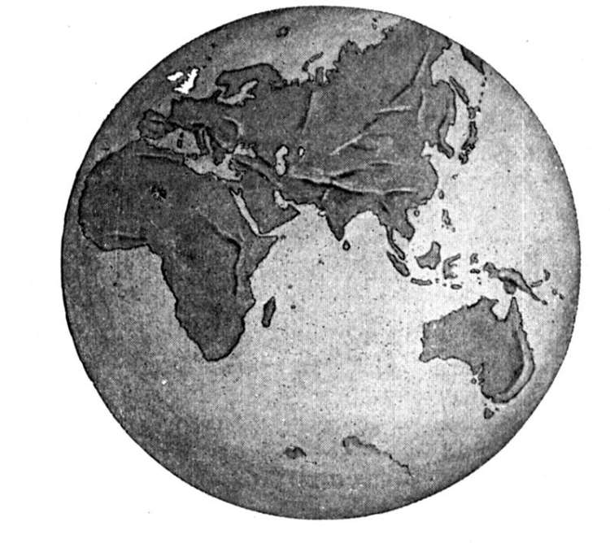
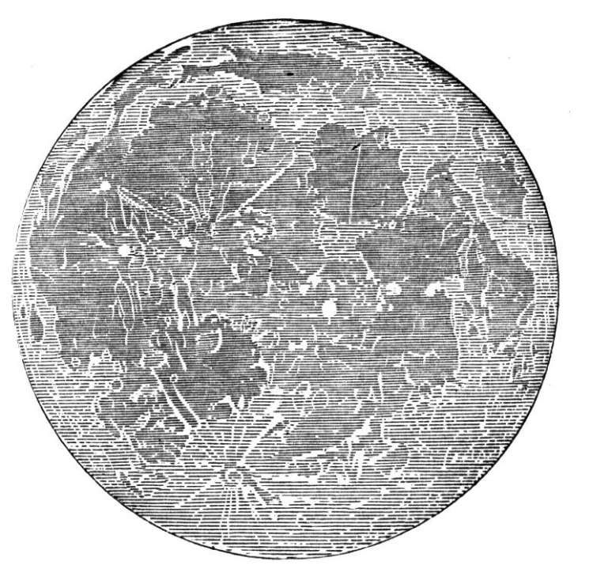
Bij alle maanfasen die we zien, krijgen we steeds dezelfde kant van de Maan te zien. We noemen dit de ‘voorkant’ van de Maan. Het lijkt alsof de Maan niet om z’n eigen as roteert. Toch is dat wel het geval. In figuur 12 zie je dat de ‘voorkant’ van de Maan tijdens de draaiing om de Aarde steeds naar ons toe gericht is (weergegeven met een zwarte punt en een pijl). Als je de draaiing van de Maan om de Aarde even buiten beschouwing laat, zie je dat de Maan een roterende beweging maakt. Het roteren van de Maan om z’n eigen as duurt dus even lang als de draaiing van de Maan om de Aarde: ongeveer 29½ dag.
Aarde
4
Maan
Figuur 12. De rotatie van de Maan.

De ‘achterkant’ van de Maan is eeuwen voor ons een mysterie gebleven. Pas halverwege de 20e eeuw kreeg men, dankzij de ruimtevaart, zicht op de ‘achterkant’ van Maan.
1
1
2
2
3
Nieuwe Maan is niet te zien, omdat dan de Maan tussen de Aarde en de Zon staat. Heel af en toe staan Aarde – Maan – Zon precies in een rechte lijn (conjunctie). De Maan schuift dan voor de Zon en je hebt een zonsverduistering. Figuur 13 laat deze situatie zien.

bijschaduw
Aarde
Maan
Zon
kernschaduw
Figuur 13. Zonsverduistering.

In het gebied van de kernschaduw is de verduistering volledig. In bijschaduw zie je een gedeeltelijke zonsverduistering. Tijdens de zonsverduistering van 11 augustus 1999 bijvoorbeeld lag de bijschaduw over Nederland. Als de Maan precies voor de Zon staat kun je een stralenkrans rond de Zon zien: de corona.

Je zou verwachten dat bij iedere Nieuwe Maan er een zonsverduistering optreedt. Uit ervaring weet je dat dit niet het geval is. De reden is dat het vlak waarin de Maan om de Aarde draait een hoek van 5° maakt met het vlak waarin de Aarde om de Zon draait (het eclipticavlak). Alleen op het snijpunt van de twee vlakken kan een zonsverduistering optreden. De Maan moet dan net toevallig op dat snijpunt staan en dat gebeurt maar heel zelden. Bij een zonsverduistering bevindt de Maan zich dus op de ecliptica. Daarom wordt een zonsverduistering ook wel een eclips genoemd. Dat de twee vlakken een hoek van 5° met elkaar maken kan ook tot uiting komen in het culminatiepunt van de Maan. Die kan in Nederland zelfs zo hoog zijn als 66,5° en zo laag als 9,5°.

Bij een maansverduistering valt de schaduw van de Aarde over de Maan. Dit betekent dat de Maan en de Zon in oppositie staan. Anders gezegd: alleen bij Volle Maan kun je een maansverduistering krijgen. Figuur 14 laat de situatie zien. Eerst komt de Maan in de bijschaduw van de Aarde. Daarna in de kernschaduw. Uit figuur 13 en 14 kun je afleiden dat ten eerste een maansverduistering vaker voorkomt dan een zonsverduistering en dat een maansverduistering bovendien langer duurt dan een zonsverduistering. De Maan moet bij een maanverduistering immers door een groot schaduwgedeelte. Dit duurt langer en de kans dat dit gebeurt is groter dan dat de Maan precies voor de Zon komt.
Maan in de kernschaduw
Aarde
Zon
Figuur 14. Maansverduistering

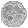
De gecombineerde beweging van Aarde om haar as, Aarde om de Zon en Maan om de Aarde is lastig. De dagelijkse beweging van de Zon en de Maan aan de hemel komt door de rotatie van de Aarde om haar as. Als het Nieuwe Maan is, staan Maan en Zon in elkaars verlengde. Zie situatie A in figuur 15. Eén dag later echter staat, op hetzelfde tijdstip, de Maan links van de Zon. Het verschil bedraagt 13°. Dit is situatie B in figuur 15. Dit verschil ontstaat doordat de Maan om de Aarde draait in een beweging van rechts naar links, dus tegen de klok in. In het algemeen geldt dat hemellichamen zich met een snelheid van 15° per uur langs de hemel bewegen (24 uur x 15° = 360°). Als situatie A het culminatiepunt is van Zon en Maan, zal één dag later (situatie B) de Maan dus ongeveer een uur later culmineren.
13°
A
B
Figuur 15. Zon en Maan.

De bewegingen van Maan en Zon dienen als basis voor kalenders. Het probleem hierbij is dat er niets ‘past’. De periode van Volle Maan tot Volle Maan duurt ongeveer 29½ dag. Twaalf keer een Volle Maan vormt een ‘maanjaar’. Zo’n jaar duurt 354 dagen en loopt dus niet synchroon met een zonnejaar van 365 dagen. In een zonnejaar draait de Aarde trouwens niet precies 360° om de Zon, maar iets minder. Door de invoering van het schrikkeljaar wordt hiervoor gecompenseerd. Meer over de kalender kun je lezen in bijlage 3.

Een zeldzaam verschijnsel is dat het in één maand twee keer Volle Maan is. Zo’n tweede Volle Maan wordt ook wel een ‘Blauwe Maan’ genoemd. Maanden met een ‘Blauwe Maan’ waren en zijn december 2001, augustus 2004, juli 2007, januari 2010 en maart 2010. Het kan ook voorkomen dat het in een maand helemaal geen Volle Maan is. Dat kan natuurlijk alleen in februari en dit verschijnsel is nog zeldzamer dan een Blauwe Maan. Een februari zonder Volle Maan kwam slechts voor in 1915, 1934, 1961 en 1999. Je kunt het nog gekker maken: in januari een Blauwe Maan (dus twee keer Volle Maan), in februari geen Volle Maan en in maart weer een Blauwe Maan. Zoiets zeldzaams gebeurde in 1915 en 1999.

Maan en Aarde trekken elkaar aan. Dat de Maan ook de aan de Aarde trekt, merk je bij eb en vloed.

Tot slot iets over de positiebepaling van hemellichamen. Dit geldt dus niet alleen voor de Maan, maar ook voor de Zon, de sterren en planeten. De eenvoudigste manier om de positie van een hemellichaam aan te geven is met hoogte en azimut. De hoogte geeft aan hoeveel graden het hemellichaam boven de horizon staat. Als je de hoogte van een hemellichaam weet, moet je nog weten in welke windrichting het staat. Dit wordt ook aangegeven in graden en wordt azimut genoemd. Het noorden is 0°, het oosten is 90°, het zuiden is 180° en het westen is 270°. Stel je wilt een ster vinden met een hoogte van 36° en een azimut van 225°. Je gaat met je gezicht naar het noorden staan en roteert dan 225° met de klok mee (je kijkt nu naar het zuidwesten). Dan ga je 36° omhoog en vind je de ster.

Het nadeel van deze methode is dat de hoogte en azimut van een hemellichaam constant veranderen. Alleen de Poolster heeft een vaste hoogte: 52° in Nederland (overeenkomend met de breedtegraad; vandaar ook de zeemansuitdrukking ‘poolshoogte nemen’). Het punt recht boven je hoofd (90°) heet zenit.

OPGAVEN
- Als het Nieuwe Maan is staan Aarde en Maan in ………….(oppositie / conjunctie).
- Als je op de Noordpool van de Aarde kijkt draait de Maan ………. (met de klok mee / tegen de klok in).
- Hoeveel dagen duurt een draaiing van de Maan om de Aarde?
- Teken de Maan als het Laatste Kwartier is.
- Op welk moment van de dag zie je voornamelijk Laatste Kwartier?
- De Maan beweegt langs de zuidelijke hemel van ……… (oost / west) naar ……… (oost / west).
- Hoe komt het dat wij alleen de ‘voorkant’ van de Maan zien?
- Hoe heet de stralenkrans die je rond de Zon kunt zien bij een volledige zonsverduistering?
- Verklaar de begrippen ‘kernschaduw’ en ‘bijschaduw’.
- In welke windrichting staat een ster met een azimut van 135°?

Hoofdstuk 5 Kometen en meteoren

In de figuren 16 en 17 zie je het verschil tussen een komeet en een meteoor. Een komeet is een brok ijs dat zich in een (sterk) elliptische baan om de Zon beweegt. Dezelfde komeet zie je dus na verloop van tijd weer terug. In de buurt van de Zon is een stofstaart zichtbaar die altijd van de Zon af is gericht. De bekendste komeet is Halley, die iedere 76 jaar op Aarde te zien is. In 2062 komt Halley weer in de buurt van de Zon. Je kunt de komeet dan gedurende enige tijd iedere avond aan de hemel zien. Dat hoeft niet in de buurt van de planeten te zijn, want het vlak waarin een komeet om de Zon beweegt is vaak totaal anders dan het eclipticavlak (= het vlak waarin de planeten om de Zon bewegen).
Zon
Figuur 16. De beweging van een komeet om de Zon.
In vroeger tijden werd de verschijning van een komeet beschouwd als een voorbode van allerlei onheil: oorlog, rampen, massale slachtingen en dergelijke.

Een meteoor is niets anders dan een stofje of steentje dat in de dampkring terecht komt en daar verbrandt. We noemen dit een ‘vallende ster’. Een meteoor zie je maar heel kort. Het gruis dat in de dampkring verbrandt is afkomstig uit de ruimte. Daar heet het meteoroïde. Soms gaat het om een behoorlijk groot brokstuk en zal het in de dampkring niet volledig verbranden. Het restant komt op de Aarde en kan een inslagkrater veroorzaken. Op de Aarde heet dit restant een meteoriet. Een zeer grote inslag heeft er 65 miljoen jaar geleden voor gezorgd dat zo’n beetje al het leven, inclusief de dinosauriërs uitstierven: de krater veroorzaakte zo’n stofwolk dat het vele jaren donker bleef op Aarde. De vermoedelijke inslagkrater met een diameter van 180 kilometer is in 1991 gevonden op het schiereiland Yucatan in Mexico.
meteoroïde
meteoor
inslagkrater met meteoriet
Figuur 17. Een meteoor in de dampkring: vallende ster.

Meteoren komen vaak met velen tegelijk. Men spreekt dan van een meteorenzwerm. Zo’n bepaalde zwerm is steeds op hetzelfde moment in het jaar zichtbaar, omdat dan de Aarde zich door z’n stofwolk beweegt.

OPGAVEN
- Op welke manieren kun je een planeet van een komeet onderscheiden aan de hemel?
- Geef de naam van een (bekende) komeet.
- Wat is een meteoor?
- Geef een andere naam voor meteoor.
- Waarom zijn meteoren tegelijkertijd vaak op een bepaalde dag van het jaar te zien?

Hoofdstuk 6 Sterren, sterrenbeelden en sterrenstelsels

Sterren zijn grote gasbollen waarin kernfusie van waterstof plaatsvindt. Ze ontstaan in grote wolken stof (nevels), waarbij een combinatie van rotatie en aantrekkingskracht er voor zorgt dat de temperatuur zo hoog wordt, dat er kernfusie kan optreden. Een gebied waar sterren worden ‘geboren’ is de Adelaarsnevel. Een ster kan dan miljarden jaren ‘branden’. De Zon doet dit al zo’n 4,5 miljard jaar. Op den duur begint de waterstof op te raken. De ster zal eerst opzwellen tot een rode reus. In het sterrenbeeld Orion kun je zo’n rode reus zien: Betelgeuze. En een klein stukje rechts daarvan vind je een andere rode reus: Aldebaran in het sterrenbeeld Stier. Uiteindelijk zal de rode reus exploderen en blijft er een witte dwerg over, die overigens nog miljarden jaren kan nagloeien. Een witte dwerg is vaak kleiner dan de Aarde, maar heeft een onvoorstelbaar grote dichtheid. In figuur 18 is de levensloop van een ster zeer vereenvoudigd weergegeven.
gaswolk verdicht zich
gewone ster
rode reus
witte dwerg
Figuur 18. De levensloop van een ster.

Afzonderlijke sterren komen vaak voor in paren: dubbelsterren. De twee sterren draaien dan om het gemeenschappelijk zwaartepunt. Met het blote oog zijn dubbelsterren niet te zien. Als twee sterren vlak bij elkaar staan aan de hemel gaat het om optische dubbelsterren. Met behulp van het Steelpannetje (in de Grote Beer) kun je testen of je goede ogen hebt. De middelste ster van het steeltje is een optische dubbelster (Alcor/Mizar). Als je die met het blote oog kunt zien, heb je goede ogen. Deze methode werd al door de Indianen gebruikt. Omdat sterren zo ver weg staan, kunnen wij geen diepte meer zien. Het is alsof de sterren geprojecteerd worden op de hemel. Soms levert zo’n projectie van een groepje sterren een bepaald herkenbaar patroon op. Zo’n groepje sterren heet dan een sterrenbeeld. De bekendste sterrenbeelden zijn die van de dierenriem. Al deze twaalf sterrenbeelden liggen in het verlengde van de lijn Aarde – Zon. Zie figuur 19.
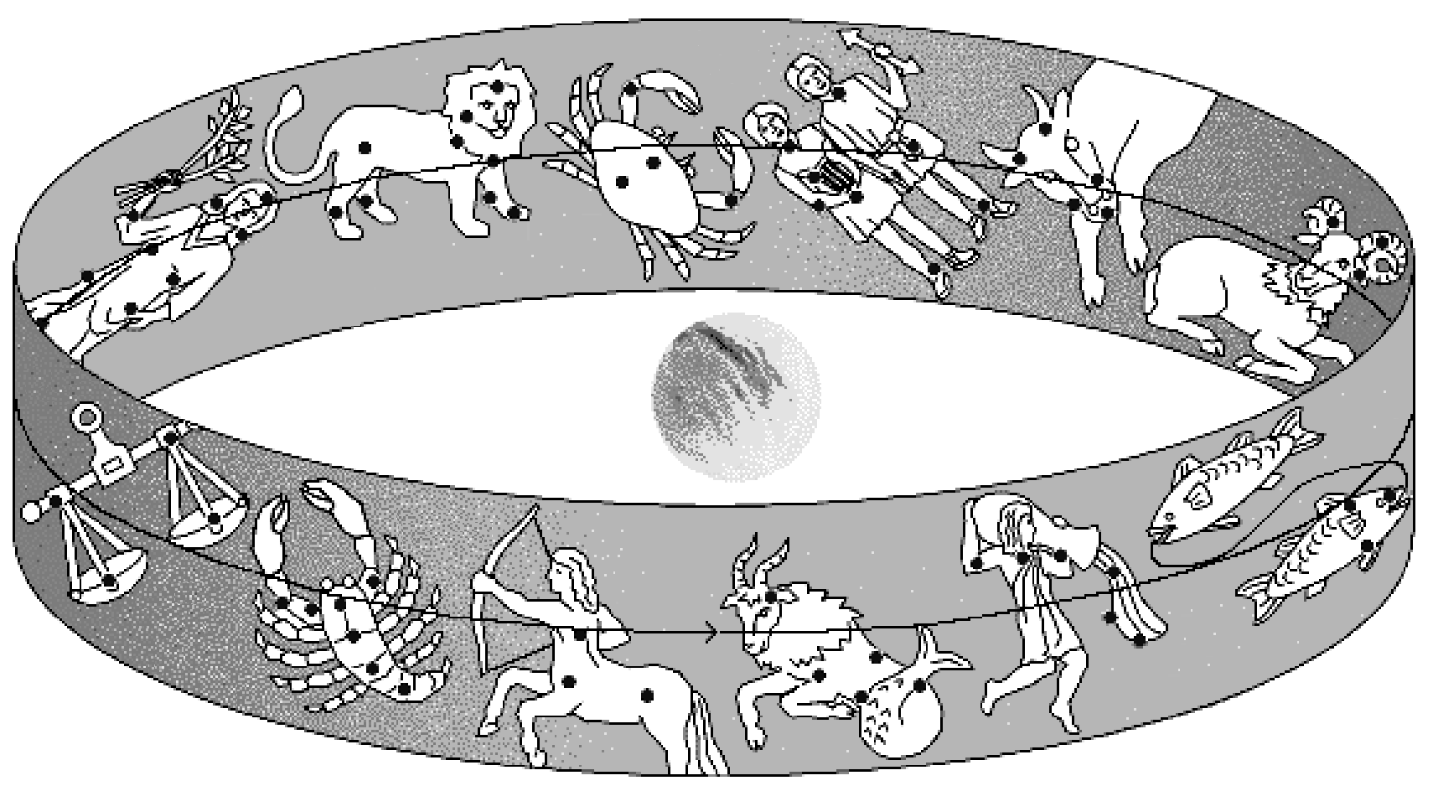
baan die de Zon
aflegt in een jaar
Aarde
januari
februari
maart
april
mei
juni
juli
augustus
september
oktober
november
december
Figuur 19. De sterrenbeelden van de dierenriem.

Als je in een bepaald sterrenbeeld geboren bent, betekent dit dat de Zon op dat moment in dat sterrenbeeld staat. Je kunt dus nooit op je verjaardag ’s avonds je eigen sterrenbeeld zien...

Hoe je sterrenbeelden kunt vinden aan de hemel staat beschreven in bijlage 4.
Tegenwoordig zijn, door de lichtvervuiling van grote steden en autowegen, slechts alleen nog de heldere sterren te zien met het blote oog. De helderste ster op het noordelijk halfrond is Sirius (zie bijlage 4). Een ster kan trouwens om twee redenen helder zijn: de ster is heel groot of staat (relatief) dichtbij. Voor Sirius geldt het laatste. Er zijn nog meer voorbeelden. Zie hiervoor bijlage 4.

De helderheid van een ster wordt met het begrip magnitude aangegeven. Hiervoor geldt: hoe lager de magnitude, des te helderder is de ster. Een helderheidverschil van één magnitude komt overeen met een factor 2,5. Wij kunnen met het blote oog nog sterren zien van magnitude 4 à 6. Een magnitude kan ook negatief zijn. Sirius bijvoorbeeld is van magnitude –1,4. Ter vergelijking: Volle Maan is van magnitude –12 en de Zon is van magnitude –27. De plaats van een ster aan de hemel bepaalt ook de helderheid. Bij sterren die aan de horizon staan moet het licht door een groot deel van de dampkring, waardoor deze sterren vaak lichtzwak zijn.

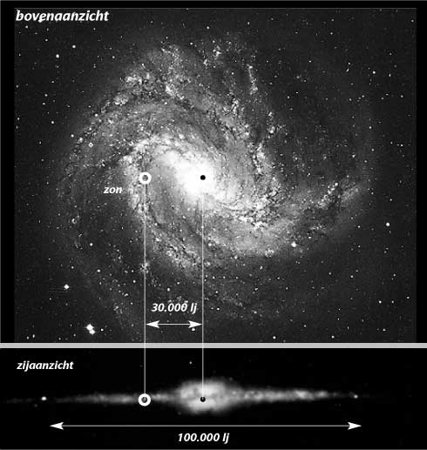
In een gebied met weinig lichtvervuiling kun je een strook zien met zeer veel sterren. Je kijkt dan tegen een deel van ons sterrenstelsel ‘de Melkweg’ aan. De naam ‘Melkweg’ komt uit de Griekse mythologie. Sterren behoren tot een sterrenstelsel. In een sterrenstelsel komen miljarden sterren voor. In het heelal bevinden zich miljarden sterrenstelsels die onderling weer clusters en zelfs superclusters vormen. Ons sterrenstelsel heeft de vorm van een spiraal zoals te zien is in figuur 20. De Zon bevindt zich ergens in één van de spiraalarmen. Ons Melkwegstelsel bevat ongeveer 100 miljard sterren. Het roteert langzaam om zijn centrum: de Zon volbrengt in 250 miljoen jaar een omloop om het centrum.

De afstand tussen sterren is zo groot dat we die afstand niet meer in kilometers aangeven, maar in lichtjaren. Een lichtjaar is de afstand die het licht in één jaar aflegt (ongeveer 9500 miljard km). De dichtstbijzijnde ster staat op een afstand van ongeveer 4 lichtjaar van de Zon. Ter vergelijking: de afstand Aarde – Zon bedraagt 8 lichtminuten.
Figuur 20. Ons Melkwegstelsel.

Als je het Melkwegstelsel van de zijkant bekijkt (figuur 21) zie je dat ie in het midden bol is en plat aan de buitenkant. Boven en onder bevinden zich bolhopen. Dit zijn bolvormige sterrenhopen die uit zeer oude sterren bestaan.
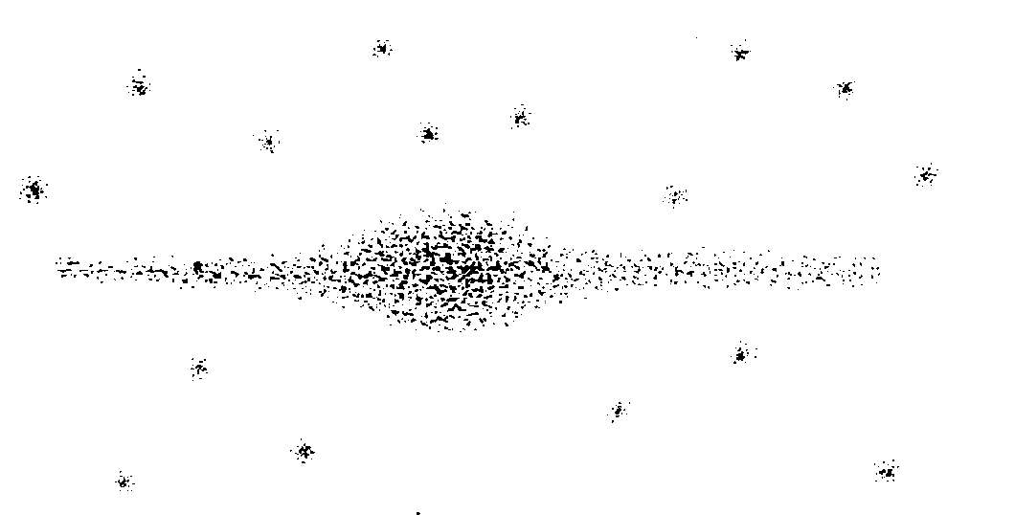
zon
bolhopen
15.000 lichtjaar
100.000 lichtjaar
3.000 lichtjaar
Figuur 21. Zijaanzicht Melkwegstelsel met bolhopen.

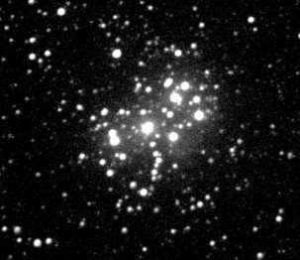
Er bestaan ook open sterrenhopen. Hierin bevinden zich juist jonge sterren. Het bekendste voorbeeld hiervan is het Zevengesternte of Pleiaden (zie figuur 22). Ze zijn te zien rechts boven Orion.
Figuur 22. Pleiaden

OPGAVEN
- Waarmee wordt de helderheid van sterren aangegeven?
- Hoe heet het sterrenstelsel waar onze Zon deel van uitmaakt?
- Waar bevinden zich bolhopen ten opzichte van een sterrenstelsel?
- Bestaan bolhopen uit jonge of uit oude sterren?
- Wat is een lichtjaar?
- Waarom kun je op je verjaardag nooit je eigen sterrenbeeld aan de hemel zien?
- Wat is een rode reus?
- Geef een voorbeeld van een rode reus.
- Noem twee kenmerken van een witte dwerg?
- Hoe ontstaat een witte dwerg?
- Kun je met een (goede) telescoop een optische dubbelster van een gewone dubbelster onderscheiden?
- Wat is het bijzondere van de sterrenbeelden die tot de dierenriem gerekend worden?
- Zoek op (internet bijvoorbeeld) wat een andere naam voor dierenriem is.
- Wat is het kenmerk van open sterrenhopen?
- Geef een voorbeeld van een open sterrenhoop.

Hoofdstuk 7 Van geocentrisch naar heliocentrisch

Vroeger dacht men dat de Aarde plat was. Begrijpelijk, want dit is ook wat je waarneemt: een rechte horizon. En een platte Aarde is gevaarlijk: je zou er wel eens van af kunnen vallen. Tot een paar honderd jaar geleden waren de meeste mensen er van overtuigd dat de Aarde plat is. Toch waren er in de vierde eeuw voor Christus al geleerden die vonden dat de Aarde rond is. Phytagoras (587-507 vChr) bijvoorbeeld vond, als wiskundige, de bolvorm volmaakt. Aristoteles (384-322 vChr) baseerde zijn conclusie dat de Aarde rond moest zijn op waarnemingen: tijdens een lange zeereis verandert de sterrenhemel; bij een maansverduistering wordt de cirkelvormige schaduw veroorzaakt door de Aarde en de projectie van een bol is een cirkel (een platte Aarde zou een ovale schaduw geven).

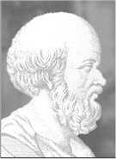
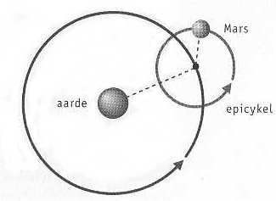
Zo’n tweehonderd jaar later was de geleerde Eratosthenes (276-195 vChr, figuur 23) in staat de omtrek van de Aarde te berekenen. Van reizigers hoorde hij dat op 21 juni de Zon op het middaguur loodrecht in een put in Syene scheen. Op hetzelfde moment veroorzaakte een stokje in het zand (wat gebruikt kon worden als een zonnewijzer of gnomon) in zijn woonplaats Alexandrië, ten noorden van Syene, een schaduw. Met behulp van de afstand tussen Syene en Alexandrië en de hoek die de schaduw met het stokje maakte, was Eratosthenes in staat de omtrek van de Aarde te berekenen. Zijn antwoord week slechts enkele procenten af van de werkelijke waarde.
Figuur 23.
Figuur 25. De epicykel van Mars.

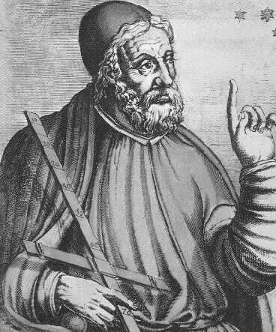
Ongeveer in dezelfde periode kwam Ptolemaeus (285-247 vChr, figuur 24) met een model van het heelal. De Aarde staat in het centrum van het heelal (zie figuur 26). De Zon, Maan, planeten en sterren draaien in cirkelvormige banen om de Aarde. De lusbewegingen die planeten maken verklaarde hij door aan te nemen dat planeten cirkelbanen op hun cirkelbanen beschreven. De zogenoemde epicykels (figuur 25). Met zijn model waren alle waarnemingen te verklaren. Het kon zelfs zons- en maansverduisteringen voor spellen. Later bleek voor de christenen dit model overeen te komen met het feit dat in de Bijbel staat dat de Aarde het middelpunt van het heelal is. Dit is de reden dat dit model tot in de 17e zou standhouden. Dit model wordt het geocentrisch model genoemd.
Figuur 24. Ptolemaeus.
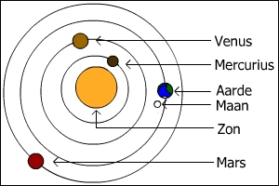
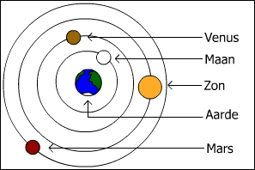

Figuur 26. Geocentrisch Figuur 27. Heliocentrisch
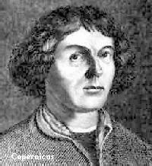
In het begin van de 16e eeuw schrijft de Poolse monnik Copernicus (1473-1543, figuur 28) een werkje (Commentariolus) waarin hij een nieuw model van het heelal introduceert: het heliocentrisch model (zie figuur 27 op de vorige pagina). Dit nieuwe model is niet gebaseerd op waarnemingen, maar is slechts eenvoudiger van opzet dan het model van Ptolemaeus. Copernicus bedacht een model zonder de gekunstelde epicykels. Hij plaatste de Zon in het centrum, de planeten draaien om de Zon. Op grote afstand staan de sterren. Vlak voor z’n dood in 1543 wordt z’n bekendste werk gepubliceerd, waarin dit model nogmaals beschreven staat: Revolutionibus orbium coelestium. Z’n werk had geen directe grote invloed: hij schreef in het Latijn. Eén van de felle tegenstanders van het heliocentrische model was Maarten Luther: ‘Der Narr will die ganze Kunst der Astronomie umkehren.’.
Figuur 28. Copernicus

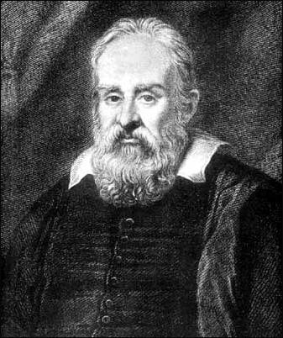
Om te voorkomen dat het werk van Copernicus te veel invloed zou krijgen, werd het in 1616 door de Kerk verboden. Iedereen die Copernicus zou steunen werd gebrandmerkt als ketter. Kort daarvoor had de Italiaan Galilei (1564-1642, figuur 29) z’n boek ‘Nuntius Sidereus’ (De Sterrenboodschapper) gepubliceerd, waarin hij schreef over z’n waarnemingen met de telescoop. Galilei was de eerste die instrumenten gebruikte bij waarnemingen aan de sterrenhemel. Galilei beschreef onder andere dat hij rondcirkelende maantjes rond Jupiter had ontdekt. Kennelijk draait dus niet alles om de Aarde. Tevens nam hij schijngestalten bij Venus waar. Iets dat alleen met het heliocentrische model te verklaren is. Tijdens z’n bezoek aan de Paus (Urbanus VIII) in Rome kon hij niet met z’n telescoop het overtuigende bewijs leveren: de meeste aanwezige geestelijken weigerden door z’n telescoop te kijken, omdat het toch allemaal bedrog zou zijn. Wel kreeg hij van de Paus de opdracht een boek te schrijven over het geocentrische en heliocentrische wereldbeeld. Het duurde nog tot 1632 voordat zijn boek uitkwam: “Dialogo de cecco di ronchitti de bruzene in perpuosito de la stella nuova”, kort gezegd ‘Dialoog’. Het boek is geschreven in de vorm van een gesprek tussen Salviati (de allesweter), Segredo (de wijze man) en Simplicio (de simpele ziel). Zijn boek werd door collega-wetenschappers geprezen, maar afgekraakt door de Kerk. Niet alleen bleek Galilei het wereldbeeld van Copernicus te steunen, maar hij schreef bovendien in het Italiaans, zodat iedereen die kon lezen vertrouwd zou raken met de ketterse ideeën van Copernicus. Het was in die tijd gebruikelijk dat je door de Inquisitie (een onderzoekscommissie) werd veroordeeld tot de brandstapel als je beweerde dat de Aarde niet het middelpunt van het heelal was. In 1633 wachtte Galilei hetzelfde lot, maar omdat hij z’n ‘vergissing’ toegaf en al een oude zieke man was, kreeg hij voor de rest van z’n leven huisarrest en werd z’n boek in de ban gedaan. Het duurde nog tot 1992 (!) voordat de R.K. Kerk publiekelijk toegaf dat de veroordeling van Galilei niet gerechtvaardigd was en dat Copernicus gelijk had. Paus Johannes Paulus II merkte daarbij op dat ‘verstandelijk begrip, aangereikt door de wonderbaarlijke ontdekkingen van wetenschap en technologie, ons bij uiteindelijke analyse tot die transcendentale, fundamentele gedachte brengt waar alle dingen van zijn doordrongen.’ De R.K. Kerk vond rechtvaardiging in het afwijzen van het heliocentrische model uit het feit dat we dit model als mens niet kunnen ervaren. Je ervaart bijvoorbeeld niet dat je met grote snelheid rond de Zon raast. Maar wel dat de Zon langs de hemel beweegt. Een model aanvaarden dat niet overeenstemt met de ervaringswereld zou kunnen leiden tot psychische ontwrichting van de mens, aldus de Kerk.
Figuur 29. Galilei.

In Denemarken leefde een 18 jaar oudere tijdgenoot van Galilei: Brahe (1546-1601, figuur 30). Hij was aanvankelijk geen voorstander van het heliocentrische model. Hij bedacht een nieuw, doch inferieur, model waarin de Zon en de grote planeten om de Aarde draaien en Venus, Mercurius en Mars om de Zon. Brahe bezat een eigen eiland en deed daar vele zeer nauwkeurige hemelwaarnemingen. Maar omdat hij geen theoreticus was, kon hij die waarnemingen niet goed interpreteren. Hij vroeg dit z’n leerling Kepler (1571-1630) te doen. Het heliocentrische model werd vervolmaakt met de drie wetten van Kepler (als volgt vereenvoudigd weergegeven): 1. Planeten bewegen niet in een cirkel om de Zon, maar in een ellips. 2. Naarmate een planeet in z’n ellipsbaan dichter bij de Zon komt, gaat hij sneller bewegen. 3. Er is een wiskundig verband tussen de omlooptijd van een planeet en z’n afstand tot de Zon.
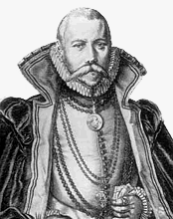
Figuur 30. Brahe.
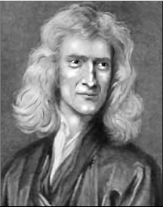
Figuur 31. Newton.
Men wist nu welke bewegingen er in het zonnestelsel waren, maar men begreep nog niet waarom. In het sterfjaar van Galilei werd Newton (1642-1727, figuur 31) geboren. Hij was het die met z’n gravitatiewet een verklaring gaf voor de bewegingen. Het komt er op neer dat als je een voorwerp met zo’n grote snelheid (ca. 7200 km/u) vooruit schiet, dit voorwerp permanent naar de Aarde terugvalt in de kromming van de Aarde en dus eigenlijk om de Aarde blijft draaien. De gravitatiewet van Newton blijkt in het hele heelal geldig te zijn en is toepasbaar op alle voorwerpen.

OPGAVEN
- Waarom is het logisch dat men vroeger dacht dat de Aarde plat was?
- Om welke reden beweerde Phytagoras (6e eeuw voor Christus) dat de Aarde rond is?
- Om welke redenen beweerde Aristoteles (4e eeuw voor Christus) dat de Aarde rond is?
- Wat is een gnomon?
- Op welke wijze kon Eratosthenes (3e eeuw voor Christus) de omtrek van de Aarde berekenen?
- Hoe wordt het model van het heelal genoemd dat door Ptolemaeus (3e eeuw voor Christus) bedacht is?
- Waarop baseerde Ptolemaeus zijn model?
- Wat zijn epicykels?
- Copernicus (16e eeuw) paste het model van Ptolemaeus aan. Waarom deed hij dat?
- Waarom werd het model van Ptolemaeus zo lang (bijna 20 eeuwen!) geaccepteerd?
- Hoe noemt men het model dat door Copernicus is bedacht?
- Waarom werd het model van Copernicus niet wereldwijd bekend?
- Met welke bewijzen kwam Galilei die het model van Copernicus bevestigden?
- Wat deed Galilei om bekendheid te geven aan het model van Copernicus?
- Wat zijn de drie wetten van Kepler?

Hoofdstuk 8 Ruimtevaart en de moderne astronomie

Satellieten
Met raketten worden satellieten op een hoogte van 700 tot zo’n 37 duizend km boven de Aarde gebracht. Er is inmiddels onvoorstelbaar veel met satellieten mogelijk. Men kan aan de hand van de satellietgegevens bepalen wat je positie is op Aarde (Global Positioning System), bepalen of vaargeulen voor schepen verzanden, vaststellen wat de conditie is van landbouwgewassen, bepalen waar schepen zich bevinden of waar en hoe snel woestijnen oprukken. Men kan gegevens over het weer verzamelen of over de veranderingen in de ozonlaag. Sommige satellieten blijven op één plek boven het aardoppervlak hangen (op 36500 km hoogte) en heten daarom geostationaire satellieten.

Het heelal in, naar de Maan
Door de rivaliteit tussen de toenmalige Sovjet-Unie en de Verenigde Staten kwam de ruimtevaart halverwege de 20e eeuw in een stroomversnelling. De Russen hadden als eerste een satelliet in de ruimte (1957) en als eerste een mens in de ruimte (Yuri Gagarin in 1959). De Amerikaanse president Kennedy reageerde hierop in 1961 dat Amerika vòòr het jaar 2000 een mens op de Maan zouden brengen. Acht jaar later was het al zo ver. De 110 meter hoge Saturnus V-raket met de Apollo 11-capsule bracht in juli 1969 de eerste mens op de Maan: Neil Armstrong. Kort na het eerste contact met het maanoppervlak waren zijn woorden: ‘One small step for man, one giant leap for mankind.’

Kijken in de ruimte
In 1932 ontdekte men (toevallig) dat hemellichamen niet alleen zichtbaar licht, maar ook onzichtbare elektromagnetische straling uitzenden (radiostraling). Tegenwoordig gebruikt men ook de zogenaamde radiotelescopen, bijvoorbeeld in Dwingeloo en Westerbork.
Vroeger kon met alleen vanaf de Aarde de ruimte bestuderen. De dampkring is hierbij een storende factor. Tegenwoordig worden ruimtevaartuigen gelanceerd om in de ruimte ‘ongestoord’ metingen te kunnen verrichten. Buiten de dampkring kan met nu ook metingen verrichten aan röntgen-, gamma- en infraroodstraling.
Voor hemellichamen die relatief dichtbij staan worden ruimtesondes gebruikt. Het zijn onbemande ruimtescheepjes die zijn uitgerust met waarnemingsinstrumenten en een kleine motor (elektriciteit moet opgewekt worden met een minikerncentrale, omdat de zonnepanelen op grote afstand van de Zon minder goed werken).

Deep Space
Men heeft ontdekt dat het heelal uitdijt. Het verschijnsel dat tot deze conclusie leidde heet roodverschuiving. Als licht met grote snelheid van je af beweegt, neem je een lagere golflengte waar. Van het zichtbare licht heeft rood licht de laagste golflengte.
Het licht verplaatst zich met een snelheid van ruim 1 miljard km per uur! Toch duurt het soms jaren voordat het licht van een ster onze Aarde bereikt. De afstand tot zo’n ster geeft men dan ook aan in lichtjaar. Als je in de ruimte kijkt, kijk je in het verleden. Volgens de meest recente berekeningen (februari 2003) is het heelal 13,5 miljard jaar oud.
Men heeft eens een opname met zeer lange sluitertijd gemaakt van een klein en donker stukje van het heelal. Op de foto verschenen vele tientallen melkwegstelsels. Het totale aantal melkwegstelsels in het heelal moet dan wel ontelbaar zijn. Deze stelsels worden in clusters en superclusters bij elkaar gehouden. Je zou denken dat die superclusters willekeurig over het heelal verdeeld zijn. Niets in minder waar: de superclusters vormen in lange ‘draden’ (filamenten van zo’n paar honderd miljoen lichtjaar) tezamen een soort honingraatstructuur. Daartussen oneindig grote leegten (voids of ruimtebellen) van enkele honderden miljoenen lichtjaar groot.

Zwarte gaten en wormgaten
Om de zwaartekracht van de Aarde te overwinnen is een ontsnappingssnelheid van 12 km/s nodig. Dit wordt bepaald door de massa en de diameter van het hemellichaam. Voor de Zon is al een veel grotere ontsnappingssnelheid nodig. Als je de Zon in een bol van zo'n 6 km doorsnede zou persen, zou de ontsnappingssnelheid de snelheid van het licht zijn. Het licht kan je nooit bereiken en je spreekt dan van een zwart gat. Zwarte gaten ontstaan aan het einde van het leven van zeer grote en zware sterren. Het is niet zo dat een zwart gat alles opslokt wat in de buurt komt. Als de Zon plotseling een zwart gat zou worden, zou de Aarde nog steeds in een jaar rond de Zon bewegen. De zwaartekracht op bijvoorbeeld 1 miljoen kilometer van het midden van de Zon is even sterk als de zwaartekracht op 1 miljoen kilometer van het midden van een zwart gat met dezelfde massa als de Zon.

OPGAVEN
- Geef drie toepassingen van satellieten.
- Wat zijn geostationaire satellieten?
- Vòòr het ruimtevaarttijdperk kon men alleen maar vanaf de Aarde naar de sterrenhemel kijken. Nu kan dat vanuit de ruimte. Wat is hier het grote voordeel van?
- Wat wordt bedoeld met het verschijnsel ‘roodverschuiving’?
- Wat gebeurt er met de Aarde als de Zon plotseling in een zwart gat verandert?

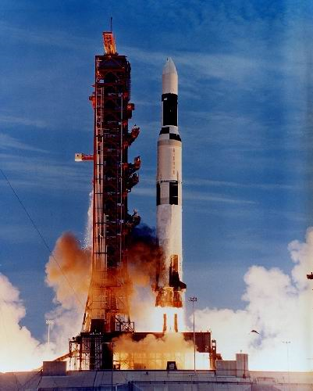

Bijlage 1 Internetsites voor ANW over het domein Heelal

Hieronder staat een overzicht van Nederlandse internetsites over het domein Heelal. Je kunt deze sites raadplegen als je wat meer achtergrondinformatie over een bepaald onderwerp wilt hebben of als je een stukje theorie op een wat andere manier uitgelegd wilt hebben.
Omschrijving | Internetadres (Nederlandse sites)
encyclopedie | http://www.wikipedia.org
woordenboek | http://www.astro.uu.nl/~strous/AA/nl/index.html
algemeen | http://www.sterrenkunde.nl (+ links)
algemeen | http://www.teleac.nl (thema: wetenschap)
algemeen | http://www.astronieuws.nl/
algemeen | http://www.kennislink.nl (vakpagina: sterrenkunde)
algemeen | http://allesoversterrenkunde.nl/
algemeen | http://anw.hml.nl (veel werkstukken)
algemeen | http://proto4.thinkquest.nl/~lld049/ (leerlingensite)
telescopen | http://www.sterrenkijker.nl
foto’s | http://www.freewebtown.com/sjkastronomy/home.html
foto’s | http://www.nentjes.info
zonnestelsel | http://home2.pi.be/missi12/zonnestelsel/
Maan | http://home.wxs.nl/~tomschol/webdoc23.htm
planeten | http://www.infoster.be/negepl/index.html
forum | http://www.galaxies.nl/

Bijlage 2 Getalsmatige gegevens

Hemel-  lichaam | Afstand  tot Zon  in A.E.¹ | Omloop-  tijd in  jaren | Rotatie  om as | Relatieve  Diameter²  (Aarde=1) | Relatieve  Massa³  (Aarde=1) | Relatieve  Zwaarte-  kracht⁴ | Relatieve  Dichtheid⁵  (water=1)
Zon | 0 | --- | 25 d | 109,12 | 0,3310⁶ | ≈30 | 1,4
Mercurius | 0,32 | 0,2 | 58 d | 0,38 | 0,055 | 0,39 | 5,4
Venus | 0,72 | 0,6 | 243 d | 0,95 | 0,815 | 0,90 | 5,2
Aarde | 1,00 | 1,0 | 23:56 u | 1,00 | 1,000 | 1,00 | 5,5
Mars | 1,52 | 1,9 | 24:37 u | 0,53 | 0,107 | 0,38 | 3,9
Jupiter | 5,38 | 11,9 | 09:55 u | 11,21 | 317,9 | 2,64 | 1,3
Saturnus | 9,03 | 29,5 | 10:39 u | 9,45 | 95,2 | 1,16 | 0,7
Uranus | 20,03 | 84,1 | 15:35 u | 4,01 | 14,6 | 1,17 | 1,3
Neptunus | 30,08 | 164,9 | 18:25 u | 3,96 | 17,2 | 1,20 | 1,8
Pluto | 30,70 | 247,9 | 6,4 d | 0,18 | 0,003 | 2,03 | 1,1
Maan | 0,39 ⁶ | 27,4 d | 27,3 d | 0,27 | 0,012 | 0,21 | 3,4

¹ 1 A.E. = 1 Astronomische Eenheid ≈ 150 miljoen km. ⁴ Zwaartekracht Aarde = 9,8 m/s².
² Diameter Aarde ≈ 12,810³ km. ⁵ Dichtheid water = 1,0 g/cm³.
³ Massa Aarde ≈ 6,010²⁴ kg. ⁶ Afstand tot Aarde in miljoen km.

Bijlage 3 De ontwikkeling van de kalender

Maankalender
Bij een maankalender wordt de duur van een maand bepaald door de maanfase. Het woord 'maand' is ook afgeleid van 'maan'. Het nadeel van een maankalender is dat hij onafhankelijk is van de jaarlijkse zonomloop. Een 'maanjaar' duurt ongeveer 11 dagen korter dan een 'gewoon' jaar (hoe ongewoon een 'gewoon' jaar is volgt hieronder). In de tijd van de Romeinen gebruikte men (eerst) een maankalender. De eerste dag van iedere maand werd kalendae genoemd en hieruit is ons woord kalender ontstaan.

Zonnekalender: hoe lang duurt een jaar?
Iedereen weet dat een jaar niet precies 365 dagen duurt. In de tijd die wij een jaar noemen draait de Aarde niet precies 360° om de Zon. Er is een correctie nodig voor de zeer langzame tollende beweging van de aardas (de precessie). Zonder deze correctie zouden iedere 72 jaar de seizoenen een dag eerder beginnen en dat vinden wij niet prettig. In een jaar past niet een heel aantal dagen van 24 uur.

De Juliaanse kalender
In 45 v. Chr. voerde Julius Caesar een aantal belangrijke kalenderwijzigingen in. Er werd overgestapt van een maankalender naar een zonnekalender. Er werden er 67 dagen aan het jaar toegevoegd, om de kalender weer gelijk te krijgen met de seizoenen. Tevens werd er steeds na vier jaar een extra dag aan februari toegevoegd: het schrikkeljaar.

De Gregoriaanse kalender
Bij de Juliaanse kalender duurt het 128 jaar voordat de seizoenen een dag te vroeg beginnen. In 1582 belastte Paus Gregorius XIII de sterrenkundige Lilius met een verbetering van de tijdrekening. Dit resulteerde in het besluit dat op 4 oktober 1582 onmiddellijk 15 oktober 1582 zou volgen. Tevens dat alle schrikkeljaren op een vol eeuwtal komen te vervallen, behalve als dat eeuwtal deelbaar is door 400. Dus het eerstvolgende eeuwjaar 1600 zou wel een schrikkeljaar zijn, maar 1700, 1800 en 1900 niet. Het jaar 2000 is weer een schrikkeljaar en 2100 dus niet. Met deze correctie duurt het 2900 jaar voordat de seizoenen een dag te vroeg beginnen. Vòòr de invoering van de Gregoriaanse kalender was de Juliaanse kalender gebruikelijk in de westerse wereld. In veel landen, met name de niet-katholieke landen, bleef men de Juliaanse kalender gebruiken. In Nederland varieerde de invoering van de Juliaanse kalender van 1582 (Holland en Zeeland) tot 1701 (Drenthe). In Rusland zelfs pas na de oktoberrevolutie in 1917. Deze wordt nu herdacht in november: het verschil was al opgelopen tot 13 dagen.

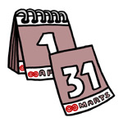

Bijlage 4 Hoe vind je sterren en sterrenbeelden aan de hemel?

Grote Beer, Cassiopeia, de Poolster en Orion.
De Grote Beer is gemakkelijk herkenbaar als een groot steelpannetje. Kijk hiervoor naar het noorden. Dit kan gedurende het gehele jaar. Zie ook figuur 5 op blz. 8. De Poolster vind je door het uiteinde van de Grote Beer 5 keer te verlengen. Als je de lijn verder doortrekt, kom je bij Cassiopeia.
Orion is een wintersterrenbeeld, maar kun je al vanaf begin september rond 4 uur ’s ochtends in het oosten zien opkomen. Ook in de lente is Orion nog te zien. Eind april kun je Orion rond 22:30 in het westen zien ondergaan. Zie figuur 4 op blz. 8

Zomerdriehoek
De Zomerdriehoek wordt gevormd door de sterren Wega, Deneb en Altair. De positie van de Grote Beer in de zomer is zodanig, dat je de Zomerdriehoek in het zuiden kunt zien. In figuur 32 zie je hoe je de Zomerdriehoek met behulp van de Grote Beer kunt vinden.
dissellijn
Grote Beer
Cassiopeia
Alcor
Mizar
Spica
Arcturus
Altair
Wega
Deneb
Regulus
Capella
Poolster
Figuur 32. Sterren(beelden) die je met behulp van de Grote Beer kunt vinden.

De sterren Spica, Arcturus, Regulus en Capella.
Deze tamelijk heldere sterren kun je vinden met behulp van de Grote Beer. Zie hiervoor figuur 32. Voor Arcturus en Spica gebruik je de zogenoemde dissellijn.

De Winterzeshoek en de Pleiaden.
Rondom het sterrenbeeld Orion zie je zes heldere sterren die tezamen de Winterzeshoek vormen. Het zijn Rigel (in Orion), Sirius (in de Grote Hond), Procyon (in de Kleine Hond), Pollux (in Tweelingen), Capella (in de Voerman) en Aldebaran (in de Stier). De Winterzeshoek zie je in figuur 33. Hierin staan ook hulplijnen om de afzonderlijke sterren te vinden.

Bij Pollux hoort ook de minder heldere Castor (in Tweelingen). Sirius is de helderste ster van het oostelijk halfrond. Aldebaran is een rode reus, net als Betelgeuze in Orion.
Rechts van Aldebaran vind je een klein groepje sterren bij elkaar. Dit zijn de Pleiaden. Het is een open sterrenhoop: een groep jonge sterren.
Castor
Pollux
Aldebaran
Capella
Procyon
Betelgeuze
Rigel
Sirius
Saiph
Bellatrix
gordel
Orion
Figuur 33. Orion en de sterren van de Winterzeshoek (onderstreept).

Het Lentetrapezium en het Pegasusvierkant
In de lente is het sterrenbeeld Leeuw goed zichtbaar. De sterren die het lichaam van de leeuw uitbeelden staan in de vorm van een trapezium aan de hemel. De ster Regulus ligt vrijwel precies op de ecliptica.
In de herfst is, in de buurt van de ecliptica, een groot vierkant te zien gevormd door sterren van Pegasus, het gevleugelde paard.
Regulus
Leeuw
Pegasus
Figuur 34. Het Lentetrapezium en het Pegasusvierkant.

Bijlage 5 Oefenopgaven en uitwerkingen

Test jezelf
(een selectie van de vele ‘weetvragen’)

De opgaven met * horen ook bij de eerste toets

- Wat is een optische dubbelster?  - Hoe lang doet het zonlicht er over om de Aarde te bereiken?  - Met welke verschijnsel heeft men ontdekt dat het heelal uitdijt?  - Vul in: ons zonnestelsel maakt deel uit van een ......  - In welke richting draait de Aarde om de Zon (als je op de Noordpool kijkt)? *  - Hoe hoog staat de Zon (in graden) als het in Nederland 21 juni is? *  - In welk jaar liep de eerste mens op de Maan?  - Hoe komt het dat wij 's avonds de Maan en planeten kunnen zien? *  - Hoe lang duurt een sterrendag (afgerond op minuten)? *  - Wat wordt bedoeld met het culminatiepunt? *  - Wat zijn circumpolaire sterren? *  - Geef een andere naam voor ‘vallende ster’.  - Wat is een gnomon?  - Waar bevindt zich het zenit? *  - Hoe hoog (in graden) zien wij in Nederland de Poolster? * | - Hoe heet het vlak waarin alle planeten om de Zon draaien?  - Geef de namen van de planeten in volgorde gerekend vanaf de Zon. *  - Wat betekent heliocentrisch?  - Wat zijn de drie wetten van Kepler?  - Noem een plaats/gebied in het heelal waar sterren worden geboren.  - Wat is een rode reus?  - Bij welke maanfase(n) kan een zonsverduistering optreden? *  - Wat is een retrograde beweging? *  - In welke eeuw leefde Galilei?  - Wat betekent geostationair (bij satellieten)?  - Bevinden zich in bolvormige sterrenhopen jonge of oude sterren?  - Wat zijn binnenplaneten? *  - Wat is conjunctie? *  - Met hoeveel graden per uur verplaatst een hemellichaam zich langs de hemel? *  - In welke eeuw kwam Ptolemaeus met z’n model van het heelal?

Voorbeeldopgaven

- Beschrijf hoe op Aarde dag en nacht ontstaan. *
- Hoe kun je uit de sterrenhemel afleiden waar de Poolster staat?
- Leg uit waarom een zonnedag langer duurt dan een sterrendag. *
- Om 23.00 uur staat Capella recht onder de Poolster. Waar staat Capella om 02:00 uur? *
- Waarom kun je Orion niet in de zomer waarnemen? *
- Waarom komt er niet elke maand een zonsverduistering voor? *
- Je ziet om 20:00 uur de Maan aan de zuidelijke hemel. Slechts de helft van de Maan is verlicht. Leg uit of de linkerhelft of de rechterhelft van de Maan verlicht is. *
- Precies om 19:22 uur zie je boven de schoorsteen van de buren de ster Aldebaran verschijnen. Vier dagen later kijk je weer naar de hemel. Ook nu zie je Aldebaran weer boven de schoorsteen van de buren verschijnen. Hoe laat is het op dat moment? Licht je antwoord toe. *
- Geef in een tekening weer hoe de positie van Zon, Aarde en Maan is bij een maansverduistering. Hoe heet deze positie? *
- In welk bijzonder type sterrenbeeld staat de Zon? (zomer- of wintersterrenbeeld wordt niet bedoeld)

ANTWOORDEN

Test jezelf

Er wordt verwezen naar de bladzijde waar je het antwoord kunt vinden

- blz. 17  - blz. 18  - blz. 22  - blz. 18  - blz. 10  - blz. 6  - blz. 23  - blz. 10 | - blz. 9  - blz. 6  - blz. 8  - blz. 16  - blz. 20  - blz. 4 en blz. 15  - blz. 4  - blz. 10 | - blz. 9  - blz. 21  - blz. 22  - blz. 17  - blz. 17  - blz. 14  - blz. 10 | - blz. 21  - blz. 22  - blz. 18  - blz. 9  - blz. 11  - blz. 15  - blz. 20

Voorbeeldopgaven

- De Zon staat op een ‘vast’ punt en beschijnt de Aarde. Daar is het dag. De Aarde draait om haar as. Door deze draaiing komt steeds een nieuw gedeelte van de Aarde in het zonlicht (zie blz. 6).
- Zoek het steelpannetje (Grote Beer) in noordelijke richting. Verleng het uiteinde 5x en je komt uit bij de Poolster (zie blz. 27).
- Bij een sterrendag draait de Aarde 360° om haar as. Bij een zonnedag moet het culminatiepunt van de Zon op hetzelfde tijdstip zijn als de dag ervoor. Door de beweging van de Aarde om de Zon moet de Aarde nog een klein stukje om haar as doordraaien om dit culminatiemoment te bereiken. Hierdoor duurt een zonnedag (4 minuten) langer dan een sterrendag. (zie blz. 9)
- De sterren in het noorden draaien om de Poolster tegen de klok in. Dit gaat met een snelheid van 15° per uur (want 24 u x 15° = 360°). Het verschil tussen 02:00 uur en 23:00 uur is 3 uur. Na 3 uur is Capella 3x15=45° tegen de klok in verschoven.
- De sterren hebben een vaste positie aan de hemel. De Aarde draait om de Zon. In de zomer is de positie van de Aarde ten opzichte van de Zon zodanig dat Orion in de buurt van de Zon staat. M.a.w. ‘s zomers staat Orion overdag aan de hemel. Overdag worden alle sterren overstraald door het zonlicht.
- Het vlak waarin de Maan om de Aarde draait maakt een hoek van 5° met het vlak waarin de Aarde om de Zon draait (het eclipticavlak). Er kan alleen een Zonsverduistering optreden als de Maan in het snijpunt van de twee vlakken staat. Dit komt niet iedere maand voor.
- Als je naar de Maan kijkt die in het Zuiden staat, ligt het westen aan je rechterhand. Daar komen de zonnestralen vandaan, want om 20:00 uur is de Zon in (de buurt van) het westen ondergegaan. De rechterhelft van de Maan is dus verlicht. Het is dan Eerste Kwartier, want je kunt van de Maan de letter ‘P’ (van ‘premier’) maken.
- Sterren komen altijd in hetzelfde punt aan de horizon op. De tijd tussen die twee opkomsten duurt 23 uur en 56 minuten en heet een sterrendag. Iedere dag komt een ster dus 4 minuten eerder op dan de dag ervoor. Na vier dagen zal Aldebaran 4x4=16 minuten eerder opkomen, dus om 19:06 uur.
- Zie figuur 14 op blz. 14: Maan – Aarde – Zon. Ten opzichte van de Aarde staan Zon en Maan tegenover elkaar. Dit heet oppositie.
- Zie figuur 19 op blz. 17: De Aarde draait in een vlak om de Zon, het eclipticavlak. In het verlengde van de lijn Aarde – Zon kom je altijd in een sterrenbeeld van de dierenriem terecht.
Register

aardas, 3, 5, 6, 7, 8, 26
aardse planeten, 10
Adelaarsnevel, 17
Aristoteles, 20
asteroïden, 10
avondster, 10
azimut, 15
bijschaduw, 14
binnenplaneten, 10, 11
Blauwe Maan, 15
bolvormige sterrenhopen, 18
Brahe, 22
breedtegraad, 7, 15
buitenplaneten, 10
circumpolair, 8, 9
cluster, 18, 23
conjunctie, 11, 12, 13
Copernicus, 21
corona, 14
conjunctie, 11, 12, 13
culminatie, 6, 7, 14
boven-, 8
onder-, 8
dubbelster, 17
eclips, 14
ecliptica, 10, 28
eclipticavlak, 10, 14, 16
Eerste Kwartier, 4, 12, 13
epicykels, 20
Eratosthenes, 20
Galilei, 21
geocentrisch, 20, 21
geostationair, 23
gnomon, 20
gravitatiewet, 22
Grote Beer, 8, 17, 27
Halley, 16
heliocentrisch, 20, 21
jaargetijden, 6
Joviaanse planeten, 10
Jupiter, 10, 11, 21, 25
kalender, 15, 26
Kepler, 22
kernfusie, 17
kernschaduw, 14
komeet, 16
kosmos, 5
Laatste Kwartier, 4, 12, 13
lichtjaar, 18, 23
Maan, 4, 5, 11, 12, 13, 14, 15, 18, 20, 23
maansverduistering, 14, 20
magnitude, 18
Mars, 10, 22, 25
Melkweg, 18
melkwegstelsel, 23
Mercurius, 10, 11, 22, 25
meteoor, meteoriet, meteoroïde, 16
Neptunus, 10, 25
Newton, 22
Nieuwe Maan, 12, 13, 14
Noordpool, 4, 6, 8, 10
ochtendster, 10
open sterrenhopen, 19
oppositie, 11, 12, 13, 14
optische dubbelster, 17
Orion, 7, 8, 17, 19, 27, 28
Phytagoras, 20
Pleiaden, 19, 27
Pluto, 10, 25
Poolster, 8, 15, 27
Ptolemaeus, 20, 21
retrograde, 10
rode reus, 17, 28
roodverschuiving, 23
satelliet, 23
Saturnus, 10, 11, 25
schijngestalte, 4, 12, 21
Sirius, 18, 27, 28
Steelpannetje, 8, 17, 27
sterrenbeeld, 4, 7, 8, 9, 11, 18, 27, 28
sterrendag, 9
sterrenstelsel, 18
supercluster, 18, 23
telescoop, 21
Uranus, 10, 25
Venus, 10, 11, 21, 22, 25
venusovergang, 11
Volle Maan, 4, 12, 13, 14, 15, 18
wintersterrenbeelden, 9
witte dwerg, 17
zenit, 4, 15
Zevengesternte, 19
zomersterrenbeelden, 9
zonlicht, 10, 12
zonnedag, 9
zonnestelsel, 10, 22, 25
zonsondergang, -opkomst, 10
zonsverduistering, 7, 13, 14
zwart gat, 23

